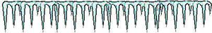  «ОСТОРОЖНО! СОСУЛЬКИ»  Солнышко, которое зимой светило, но совсем не грело, начинает постепенно растапливать снег и лед. В это время большую опасность представляют сосульки на крышах домов, потому что они временами падают.  Угадать тот самый момент, когда сосулька решит, что висеть ей уже надоело, совершенно невозможно. И если Вы думаете, что ледяная сосулька не может причинить большой вред, то очень сильно ошибаетесь.  При наступлении теплых дней гроздья сосулек бывают развешены по крышам и балконам, на крышах образуются ледяные глыбы, наледи и снег.  Все это может скатиться с крыши и нанести серьезные травмы человеку. Помните, в это время приходит опасность, имя которой – травматизм.  БУДЬТЕ ВНИМАТЕЛЬНЫ!  СОСУЛЬКА ХРУПКА И МОЖЕТ УПАСТЬ ВАМ НА ГОЛОВУ!  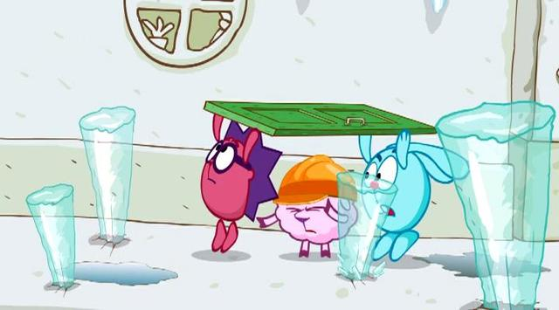 | ПРЕДУПРЕДИТЕ ТРАВМАТИЗМ!  •Будьте внимательнее на улице!  •Увидев сосульки на крыше, перейдите на другую сторону, где их нет.  • Не стойте под балконом, где висят сосульки.  • Помните об опасности от падения сосулек.  • Обходите стороной места, обнесенные предупредительной лентой.  • Не ходите под опасными карнизами.  • Если услышите шум сверху, ускорьте шаг.  • Не ходите по улице в наушниках, вы не услышите шума падающих с крыши снега и сосулек.  • Не подходите к домам со скатными крышами.  • Избегайте нахождения вблизи линий электропередачи, карнизов зданий и других объектов, с которых возможен сход снега и падение сосулек.  ЧТО ДЕЛАТЬ, ЕСЛИ ВЫ СТАЛИ ЖЕРТВОЙ УПАВШЕЙ СОСУЛЬКИ ?  - Вызовите скорую помощь и полицию. Медики осмотрят рану и окажут первую помощь. Полицейские осмотрят и оградят опасное место. В травматологическом кабинете возьмите справку и, если необходимо, направление в больницу.  БЕРЕГИТЕ СВОЮ ЖИЗНЬ И ЖИЗНЬ СВОИХ ДЕТЕЙ!  